**LAPORAN PRAKTIKUM**

**ALGORITMA DAN PEMROGRAMAN**

**PERTEMUAN KE – 9**



**Disusun Oleh :**

**NAMA : TARISA DWI SEPTIA**

**NIM : 205410126**

**JURUSAN : TEKNIK INFORMATIKA**

**JENJANG : S1**

**Laboratorium Terpadu**

**Sekolah Tinggi Management Informatika Komputer**

**AKAKOM**

**YOGYAKARTA**

**2020**

**PERULANGAN DO-WHILE**

1. **Tujuan**

* Dapat mengimplementasikan konsep perulangan do-while untuk menyelesaikan kasus

1. **Praktik**
2. 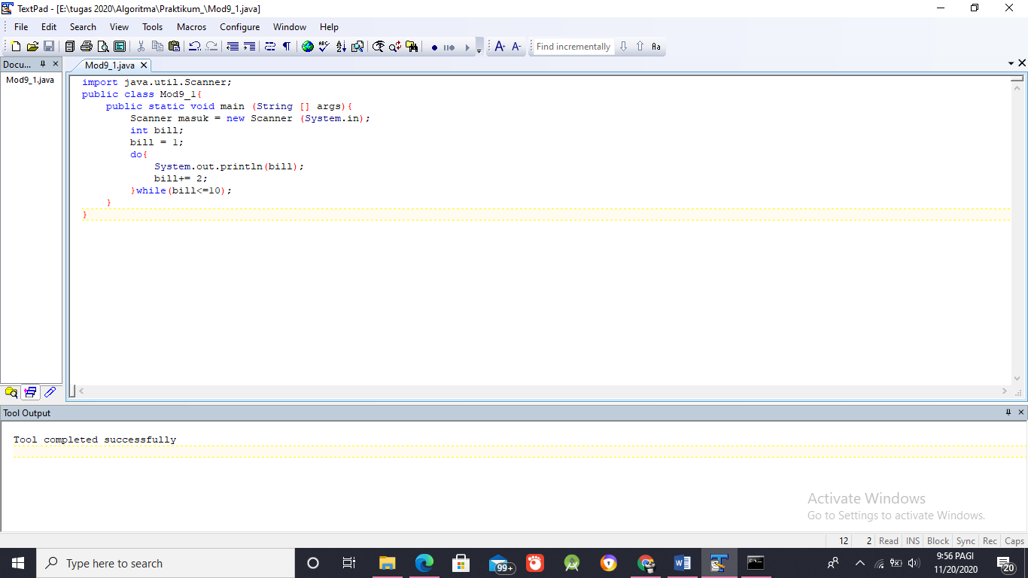Praktik 1

* 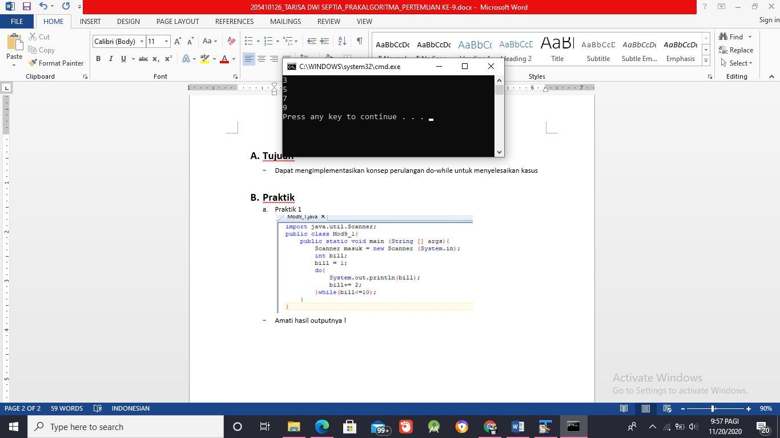Amati hasil outputnya !
* Modifikasi dengan mengganti bil=1 yang ada di baris 8 menjadi bil=20, amati kembali hasil outputnya, mengapa bisa demikian?

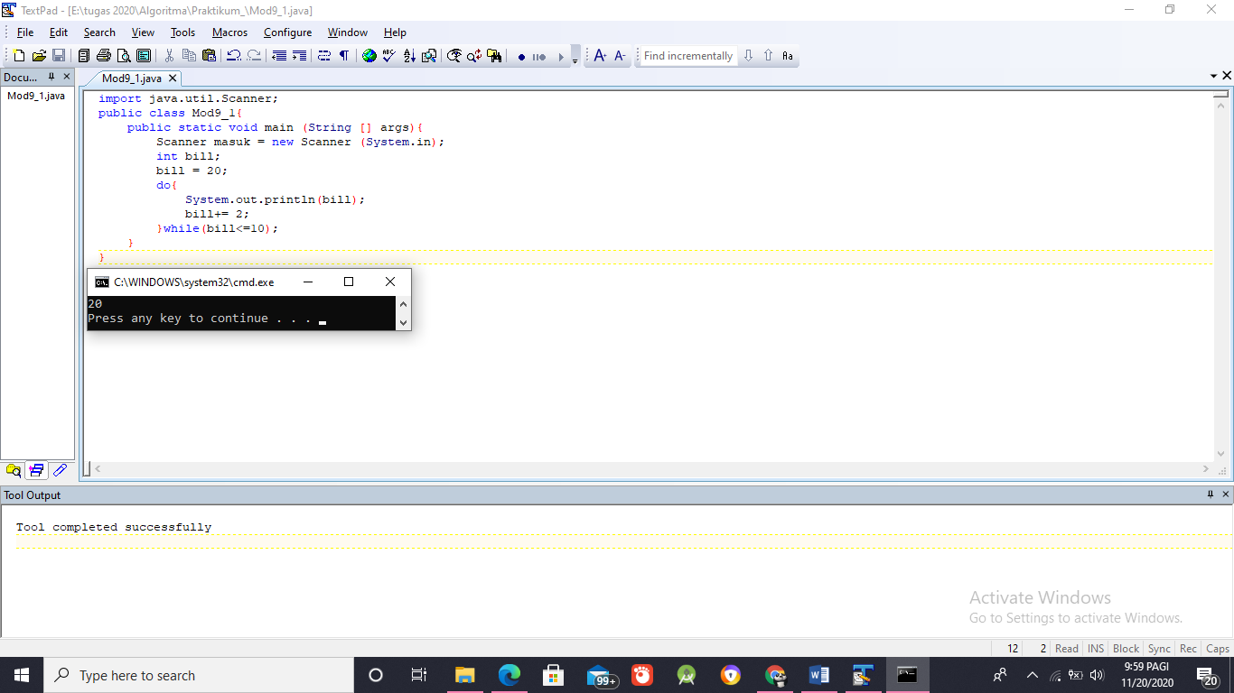Karena bill memiliki nilai 20, sedangkan di perulangan while di deklarasikan bahwa bill <= 10. Maka dari itu proses berhenti sampai di “System.out.println(bill);”

1. Praktik 2

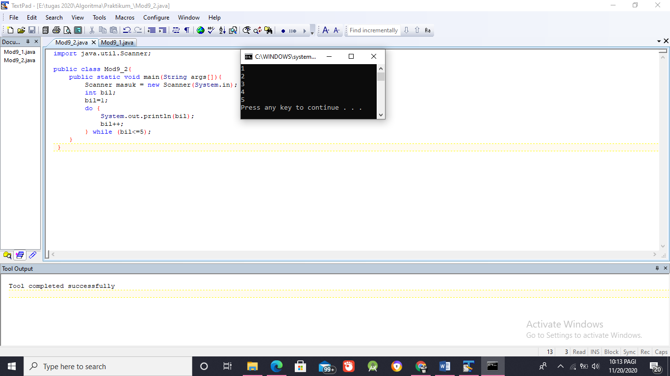

* 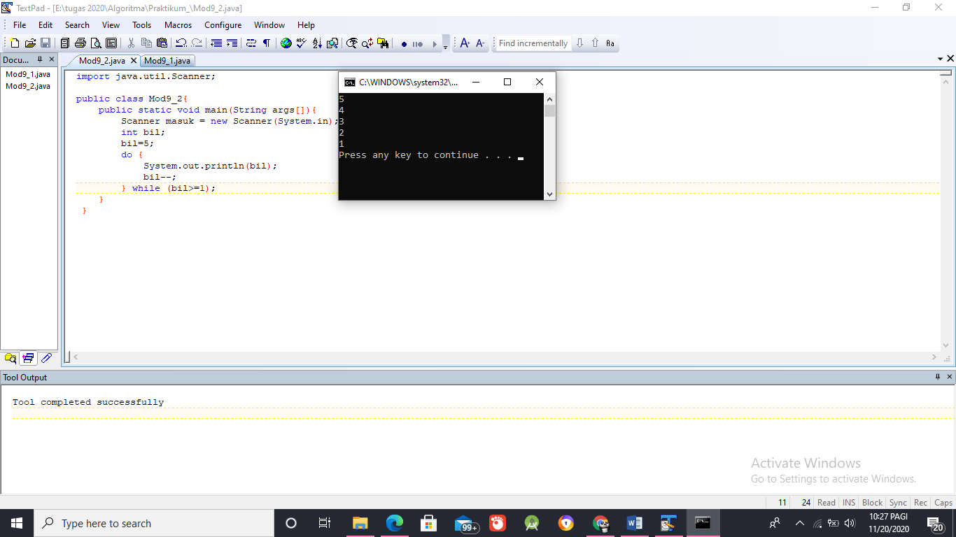Modifikasi praktik 2 agar output yang ditampilkan menjadi 5 4 3 2 1
* 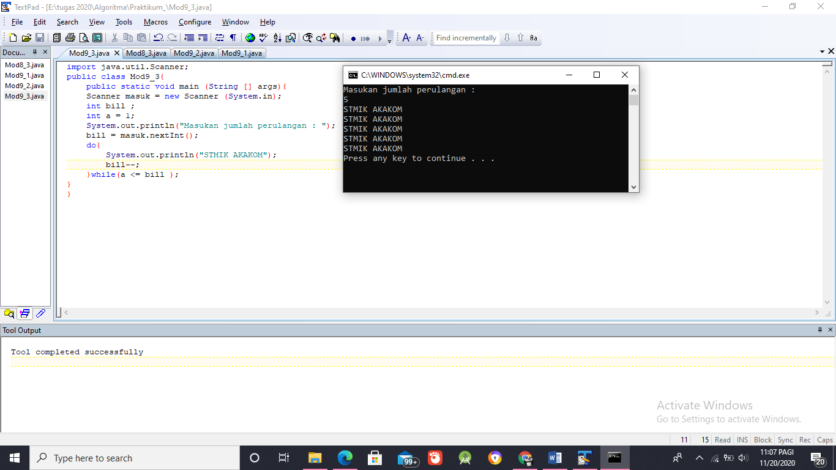Buat program untuk menampilkan tulisan “STMIK AKAKOM” sebanyak yang diinginkan user



1. **Latihan**
2. 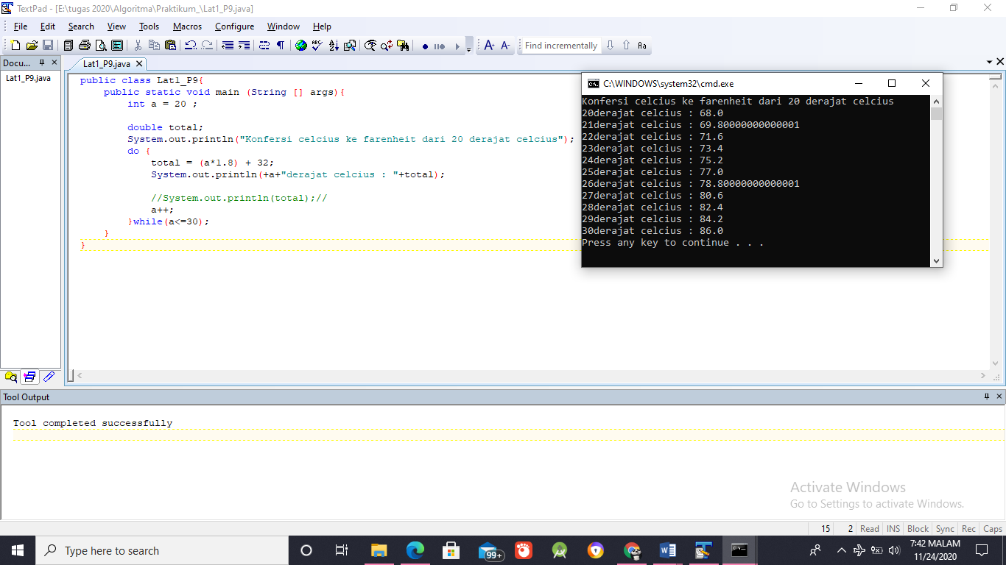Buatlah program untuk mencetak konversi suhu dari celcius ke fahreinhet mulai dari 20 sampai 30
3. 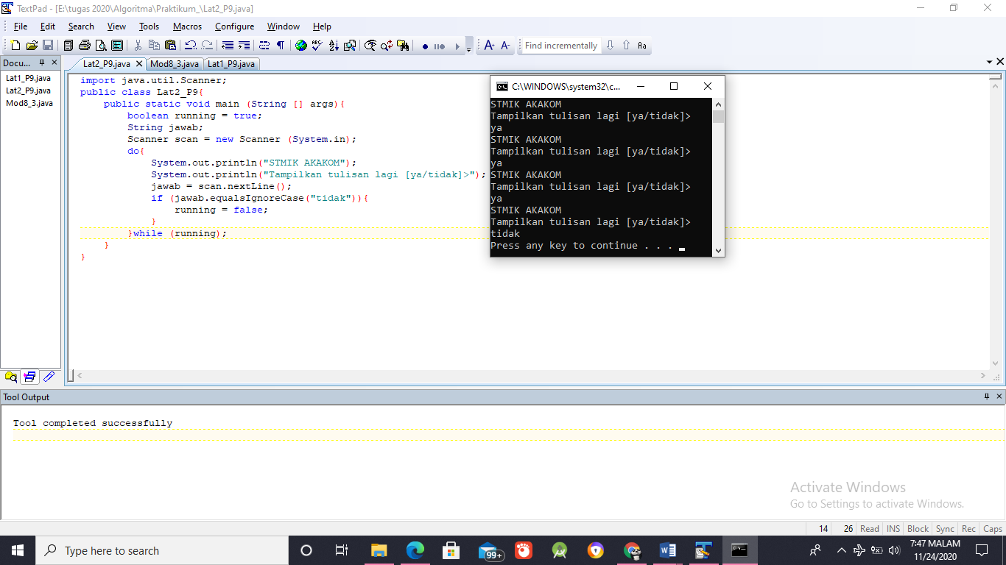Modifikasi praktik 4 dimana jika user memasukkan kata “ya”, maka akan terus ditampilkan, dan program akan berhenti menampilkan tulisan “STMIK AKAKOM” jika user sudah memasukkan kata “tidak”.
4. **Tugas**
5. Ubah tugas yang ada di modul pertemuan 8 menjadi bentuk do-while
6. 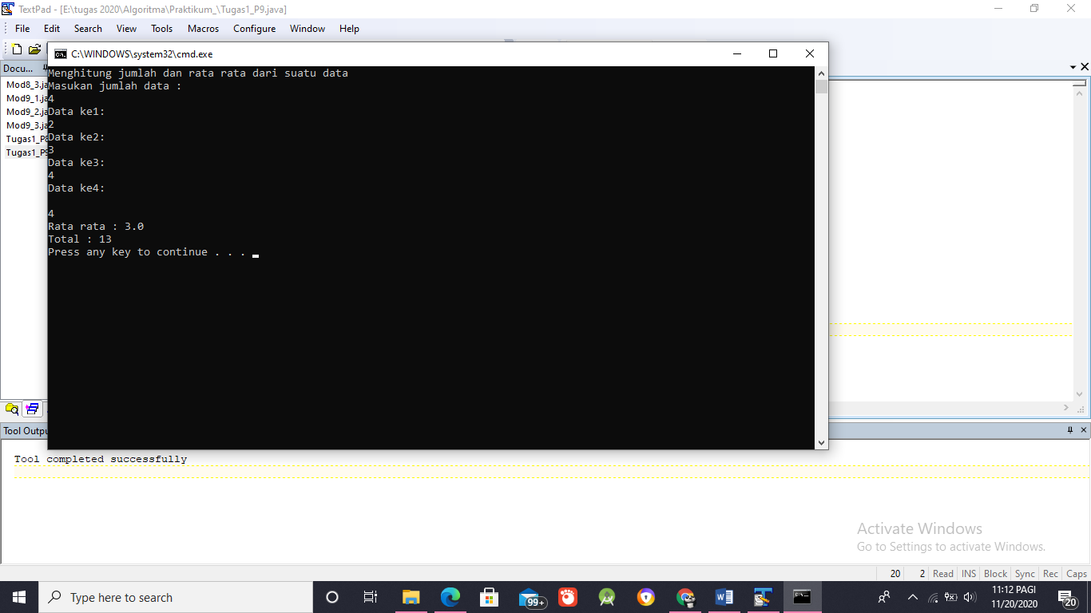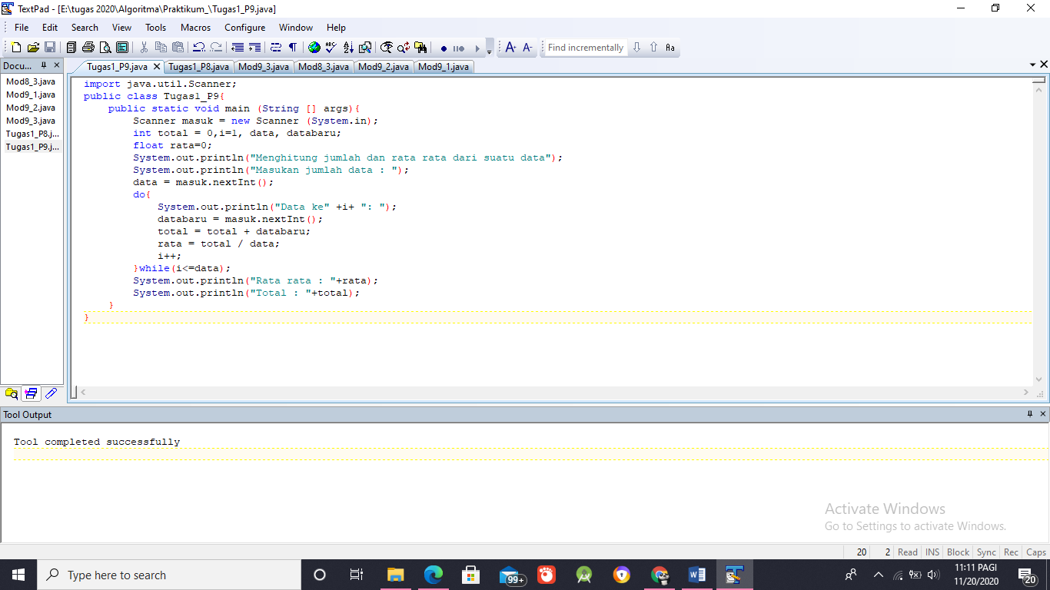
7. 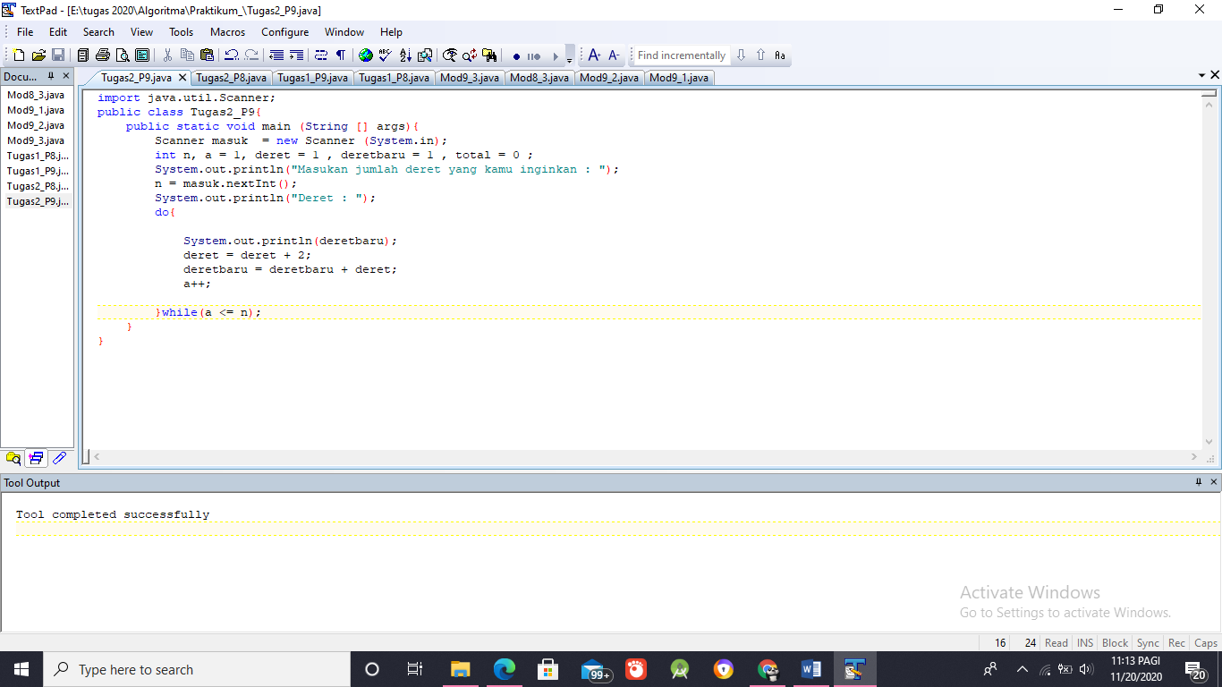

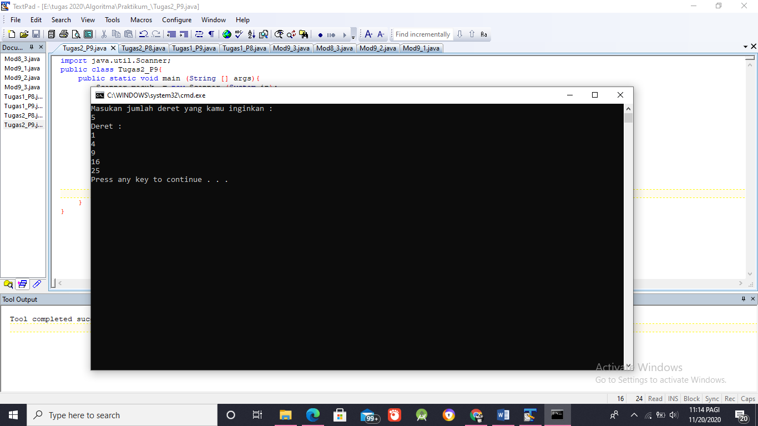

1. **Kesimpulan**

Setelah melakukan praktik di atas dapat di simpulkan bahwa mengimplementasikan perulangan do while hampir sama dengan perulangan while.